1. 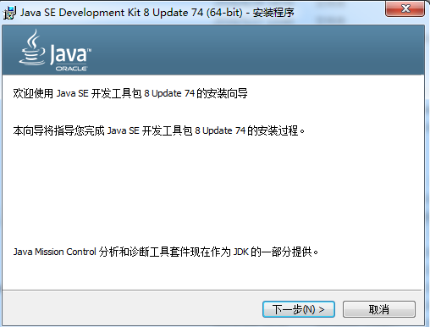
2. 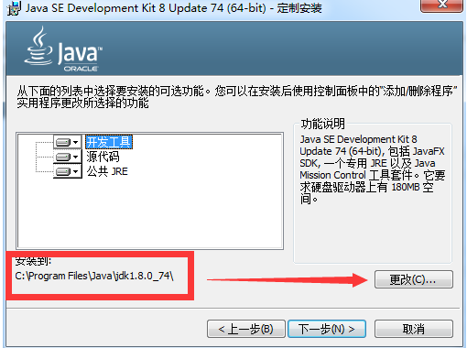
3. 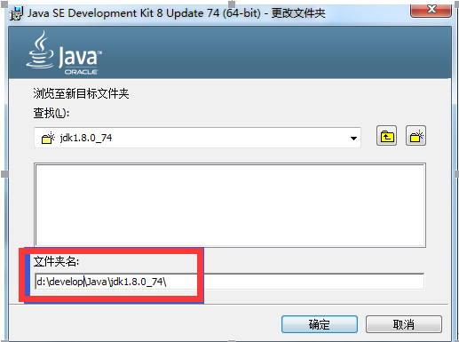
4. 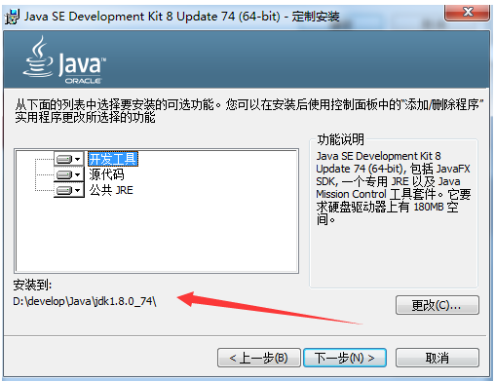
5. 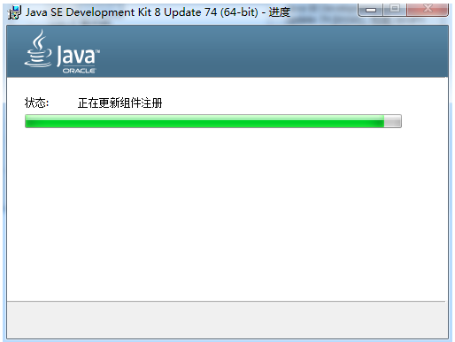
6. 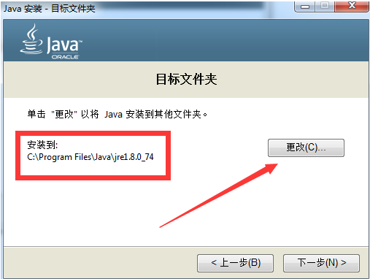
7. 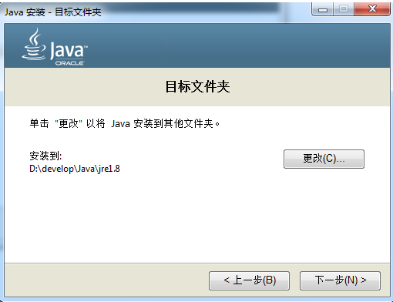
8. 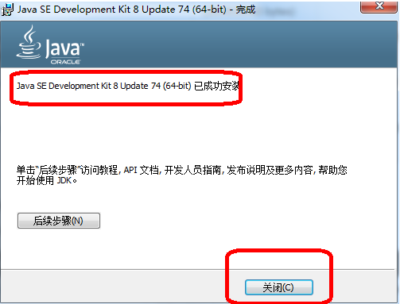
9. Windows+R 在弹出框中输入 cmd 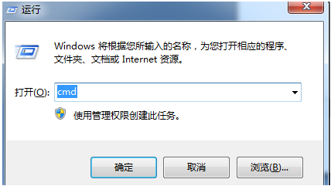
10. 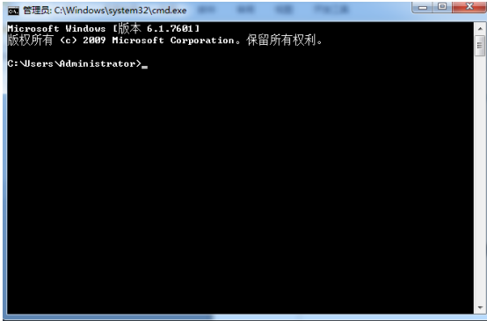
11. 输入javac,显示下图情况，说明java的编译命令不被windows所识别，需要配置java的环境变量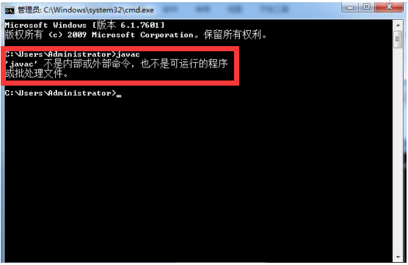
12. 点击我的电脑右键-查看属性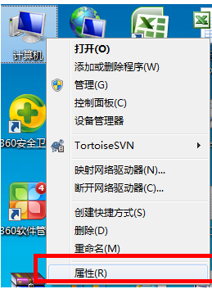
13. 点击“高级属性设置”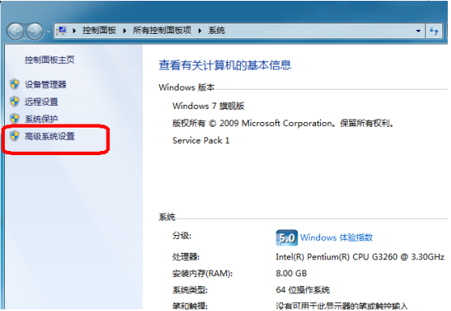
14. 点击“环境变量”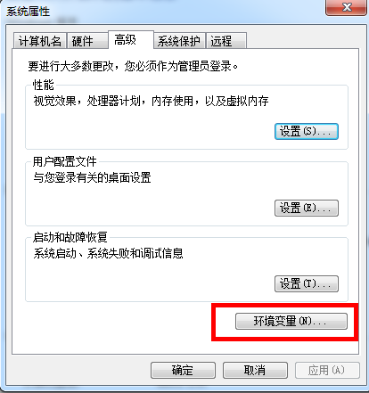
15. 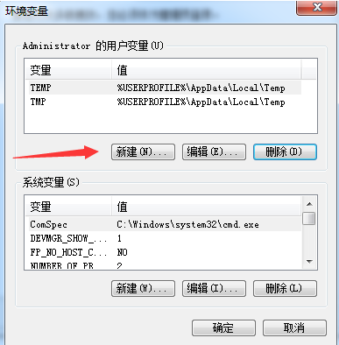
16. 点击新建：再弹出框中，变量名输入”JAVA_HOME”，变量值输入jdk的安装目录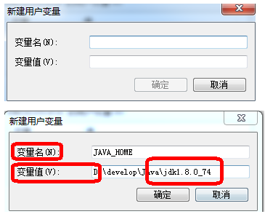
17. 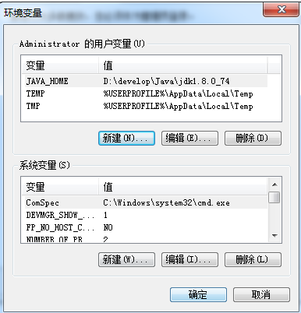
18. 再次点击新建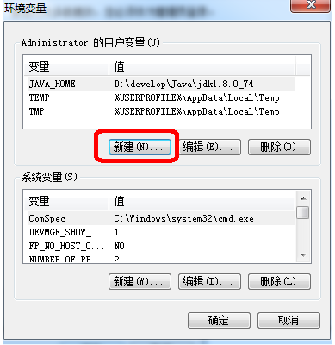

19.在弹出的框中，变量名输入”path”,变量值输入”%JAVA_HOME%\bin”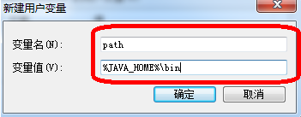

20.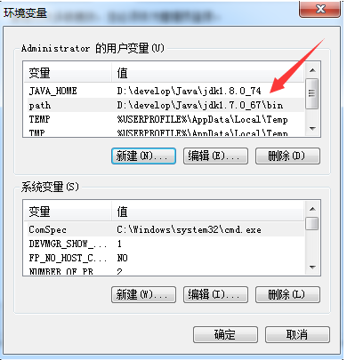

21.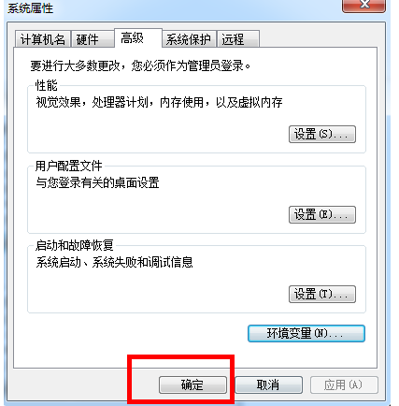

22.重复步骤9~11，查看javac命令的结果，如果出现下图结果，则说明javac命令已经被windows所识别，再次输入 java –version ，检查jdk的版本号是否和安装的一直，即可